**Steigungsdreiecke**

Bei einer Geraden mit der Funktionsgleichung y = mx oder y = mx + b wird die Steigung mit Hilfe eines Steigungsdreieckes dargestellt. Die Steigung m kann hier durch Umformen der Funktionsgleichung gefunden werden.

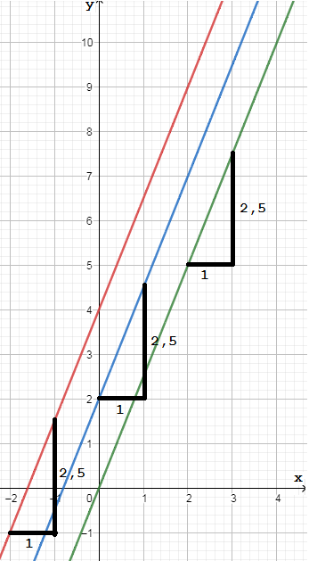

Beispiel 1: y = 2,5 x m = 2,5

(proportionale Funktion)

$\frac{y}{x}= 2,5 oder \frac{y}{x}= \frac{2,5}{1}$

Das Verhältnis im Steigungsdreieck ist also **2,5:1**.

Die Gerade steigt, weil m > 0.

**Ebenso verhält es sich bei allen anderen zu   
y = 2,5 x parallelen Geraden y = 2,5 x + b.**

**(Hier y = 2,5 x + 2 und**

**y = 2,5 x + 4)**

Steigungsdreiecke können an jedem Punkt auf der Geraden eingezeichnet werden.

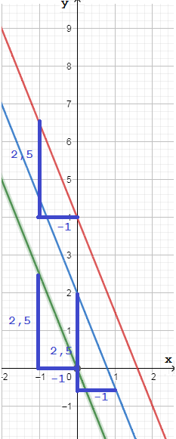Beispiel 2: y = -2,5 x m = -2,5

Das Verhältnis im Steigungsdreieck ist also **2,5:(-1)**.

Die Gerade fällt, weil m < 0.

**Ebenso verhält es sich bei allen anderen zu y = -2,5 x parallelen**

**Geraden y = -2,5 x + b.**

**(Hier y = -2,5 x + 2 und**

**y = -2,5 x + 4)**

Steigungsdreiecke können an jedem Punkt auf der Geraden eingezeichnet werden.

Aufgabe: Zeichne die zugehörige Gerade mit Hilfe des Steigungsdreiecks in das Koordinatensystem. Färbe das Steigungsdreieck.

a) y = 2 x b) y = - 1,5x + 1 c) y = 3x - 1

d) y = - x

